29.05.2020- rytmika
Witam wszystkie dzieci!
Dzisiejszy temat: Rodzinka paluszków.
3,4,5,6- latki
- „Wesołe powitanie”- na powitanie proponuję piosenkę
odsyłam do linku:
https://www.youtube.com/watch?v=8HozqzBRUec

- „Gimnastyka z instrumentami”- zachęcam wykonywania poszczególnych ruchów ciała do muzyki.
odsyłam do linku:
https://www.youtube.com/watch?v=JWa9UQwRqNA

- „Pomogę mamusi”- doskonalenie słów piosenki
odsyłam dom linku
https://www.youtube.com/watch?v=jgrIjV-HaJ8

- „Moja wesoła rodzinka”- zachęcam do wykonania zabawy paluszkowej. Dziecko pokazuje poszczególne części ciała, wymienione w piosence.

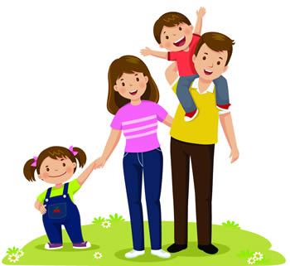

odsyłam do linku:
https://www.youtube.com/watch?v=zC9jbgmeoLc&t=20s

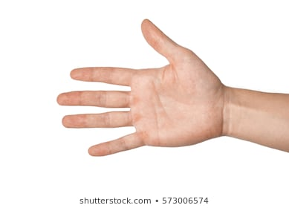
mama

tata
siostra

brat
…i ja to mój mały świat

- Relaksacja- przypomnienie znanej dzieciom wyciszanki.
odsyłam do linku:
https://www.youtube.com/watch?v=tb5TAMjnNvM

- Piosenka na do widzenia:
odsyłam do linku:
https://www.youtube.com/watch?v=fPzOtDkj00o

